Equine Brain Science Clinic

Neurowissenschaft exklusiv für Tierärzte

Mit Dr. Steven Peters
www.horsebrainscience.info
Dr. Steven Peters ist US-amerikanischer Neuropsychologe, spezialisiert auf Gehirnforschung bei Pferden. International bekannt durch seine Bücher “Evidence-Based Horsemanship” und “Horse Brain Science” und seine Fähigkeit, komplexe neurobiologische Zusammenhänge praxisnah und verständlich zu vermitteln.
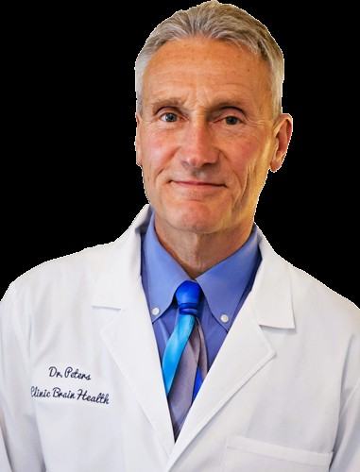
Wann: 📅 27. & 28. Juni 2026
Wo:📍 Hollenthon NÖ (Am Rosenhof)
- Neurowissenschaft verständlich erklärt
- Klinisch relevante Anwendungen
- Sofort umsetzbare Erkenntnisse
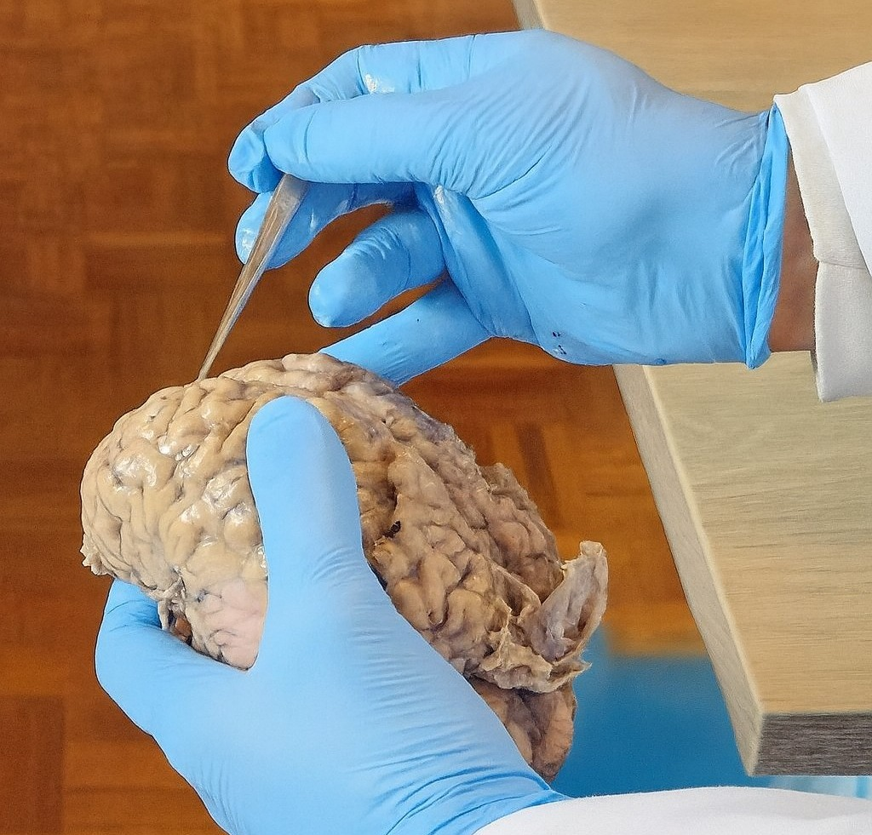
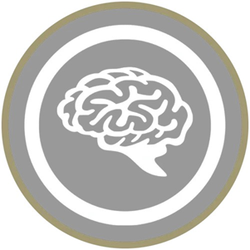
Anmeldung und weiter Infos unter:
www.ap-pferdepraxis.at

Kursinhalt:
- - Neurowissenschaftliche Grundlagen des Pferdegehirns
- - Stressphysiologie und deren klinische Relevanz
- - Neurobiologische Mechanismen von Lernen & Verhalten
- - Evidenzbasierte Ansätze für Diagnostik & Therapie
- - Pferdegehirn-Sektion
- - Demonstration der Umsetzung am Pferd

Organisatorisches:
- Dauer: 2 Tage
- Ort: Hollenthon – Am Rosenhof (www.amrosenhof.at)
- Zielgruppe: Tierärzte, Studierende
- Kurssprache: Englisch
- Fortbildungspunkte beantragt
Anmeldung und weiitere Infos unter:
www.ap-pferdepraxis.at



